Intitulé de l’événement local:  Action de bénévolat des entreprises : nettoyage des plages |  | Contact:  Lara Ramos  loramos@isq.pr
Période:  29 Octobre -26 Novembre 2018 | Groupe cible:  Personnel ISQ | Objectif:  Nettoyage des plages locales près des installations d'ISQ à Oeiras et à Grijó (Vila Nova de Gaia)
Programme

A partir du 29 octobre et tous les lundis suivants, de 9h30 à 16h30, des bénévoles se rassemblent pour collecter les déchets des plages locales.

Partenaires impliqués dans l’organisation:
- Municipalité d’Oeiras
- Oeiras Solidária - département social de la municipalité d’Oeiras
- ELA - Estação Litoral da Aguda – à travers un protocole avec l'Université de Porto, cet aquarium - propriété de la municipalité de Vila Nova de Gaia - promeut l'éducation environnementale liée à l'océan et aux plages.

Contexte de mise en œuvre  Implication du personnel d'ISQ, des municipalités et des associations environnementales des régions d'Oeiras et de Vila nova de Gaia. |  |  | 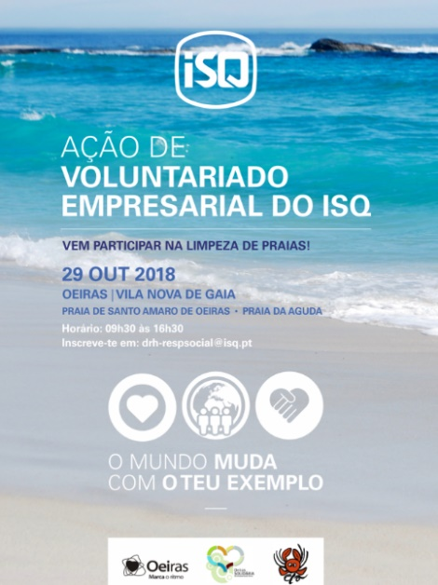
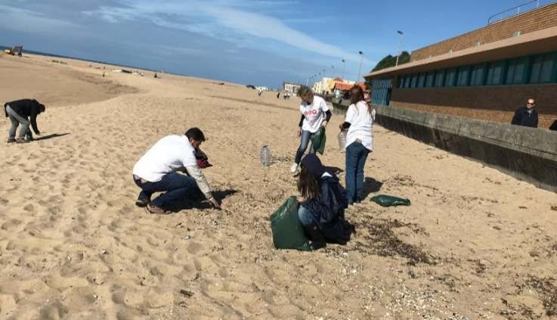  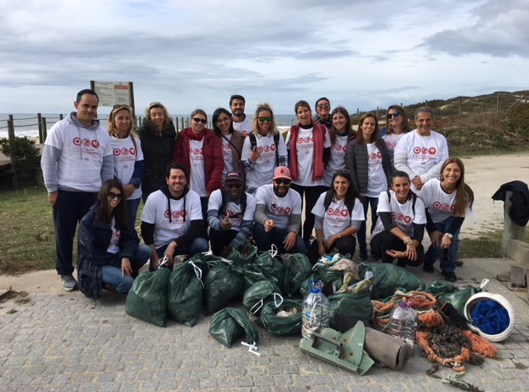 |  |  | Brève description:  A la suite du succès des deux premières animations du Territoire – “Environmental Sensitisation for Infernal Staff at ISQ Training Centre” et “Eco_code; sous le hashtag #OMundomudacomoteuexemplo (#the world is your example) ISQ est allé plus loin et décida de lancer une nouvelle action bénévole inspiré par le projet Co-creative et la Semaine Européenne de la réduction des déchets..  Les bénévoles d'ISQ se sont réunis pour nettoyer les plages près des installations d'ISQ : Plages de Santo Amaro de Oeiras et d'Aguda, soutenues par les municipalités d'Oeiras, Vila Nova de Gaia et Estação Litoral da Aguda aquarium.
Impacts/opportunités pour les partenaires locaux - participants - territoire:

Ces événements ont connu un grand succès auprès du personnel de l'ISQ et du public local. A partir de l'exemple de l'ISQ, un citoyen anonyme a commencé à se joindre à l
et d'autres événements sont prévus pour 2019. L'ISQ entend étendre cette action à d'autres plages voisines.

Dissémination/visibilité:

Site web interne d’ISQ
Site web externe d’ISQ
Réseaux sociaux d'ISQ, municipalité d'Oeiras, municipalité de Vila Nova de Gaia et station Litoral da Aguda
Liste de diffusion interne d’ISQ

